**POLIDEXTROSE: UMA FIBRA SOLÚVEL PREBIÓTICA COM DIVERSOS BENEFÍCIOS À SAÚDE HUMANA**

No passado, as fibras já foram consideradas como simples passageiras do aparelho gastrointestinal humano, aparentemente sem função nutritiva específica. Porém, mais recentemente, após vários anos de estudos, as fibras têm sido reconhecidas como um dos principais componentes de uma dieta saudável e como “protetoras da saúde”.

Por não serem digeridas e ou absorvidas, praticamente não produzem energia dentro do corpo humano e aumentam a retenção de água no bolo alimentar, tornando as fezes mais úmidas e melhorando o trânsito intestinal, ocasionando diversos benefícios como a redução do risco de determinadas doenças.

Dentre as condições ou doenças que podem ser reduzidas ou prevenidas pelo teor adequado de fibras na dieta, destacamos: prisão de ventre, constipação crônica (prisão de ventre continuada que pode causar mal estar e até mesmo hemorroidas e fissuras anais), diverticulite (alteração e inflamação do tubo digestivo) e síndrome do intestino irritado. Entre outras coisas, esses males podem ter como consequência mais extrema o câncer no intestino.

As fibras absorvem substâncias tóxicas, nocivas ou residuais e auxiliam a acelerar a sua passagem através do organismo. Contribuem também para diminuir o excesso de colesterol e de triglicérides no sangue, servindo como tratamento preventivo e auxiliar de doenças como o diabetes tipo 2 e doenças cardiovasculares.

Além disso, seu consumo traz saciedade e pode atuar saudavelmente como coadjuvante na redução de peso.

A polidextrose é uma das principais fibras utilizadas pela indústria de alimentos e bebidas. Trate-se de uma fibra solúvel e prebiótica com diversos benefícios técnicos e funcionais.

Um prebiótico (segundo *Gibson and Roberfroid*), é um ingrediente alimentício não digerível que afeta positivamente o hospedeiro por uma estimulação seletiva do crescimento e/ou atividade de um número limitado de bactérias no intestino, melhorando a saúde do hospedeiro. Posteriormente, para melhor classificar um prebiótico, postulou-se que o composto/ingrediente deve, adicionalmente:

- resistir à acidez gástrica, à hidrólise por enzimas dos mamíferos e à absorção intestinal;

*-* ser fermentado pela microflora gastrointestinal;

- estimular seletivamente o crescimento e/ou atividade das bactérias intestinais associadas à saúde e bem estar.

Entendamos, então, qual a vantagem de adicionarmos à nossa dieta uma fibra prebiótica como a polidextrose. Estudos indicam que a microflora intestinal é constituída de aproximadamente 100 trilhões (1014) de microrganismos, divididos em mais de 1000 espécies.

Pouco é conhecido sobre o papel desempenhado por muitas das bactérias dominantes no intestino, incluindo algumas que acreditamos ser benignas como os Bacteróides, *Eubacterium sp*, *Ruminococcus sp*, *Butyrovibrio sp* etc. Sabemos indubitavelmente que os lactobacilos e as bifidobactérias são duas espécies que contribuem positivamente para a saúde humana. Uma vez que a microflora intestinal nos protege contra microrganismos patogênicos invasores e modula a resposta imunológica, uma microflora balanceada aumenta o bem estar do trato gastrointestinal e a saúde em geral.

Vejamos a descrição de *Cummings JH et al.*: “Uma microflora saudável, ou balanceada, é predominantemente sacarolítica e é composta de números significativos de bifidobactérias e lactobacilos. Os números exatos são difíceis de apresentar no momento porque uma proporção da flora intestinal ainda deve ser identificada.”

Prebióticos como a polidextrose podem contribuir para a saúde digestiva humana estimulando seletivamente o crescimento dos lactobacilos e das bifidobactérias, por exemplo. Os prebióticos tem efeitos positivos em diversos marcadores biológicos relacionados a benefícios para a saúde. Além disso, podem, por conseguinte, desempenhar um papel importante na redução do risco de câncer do cólon, doenças inflamatórias dos intestinos, infecções gastrointestinais e na manutenção da saúde dos ossos.

A polidextrose é um polímero de condensação da glicose obtido por ligações aleatórias com algumas pontes de sorbitol e ácido adequado (normalmente o cítrico). O grau de polimerização médio é de 12 unidades, podendo o peso molecular variar entre 180 e 5000. Trata-se do carboidrato mais complexo e com o maior número de ramificações.

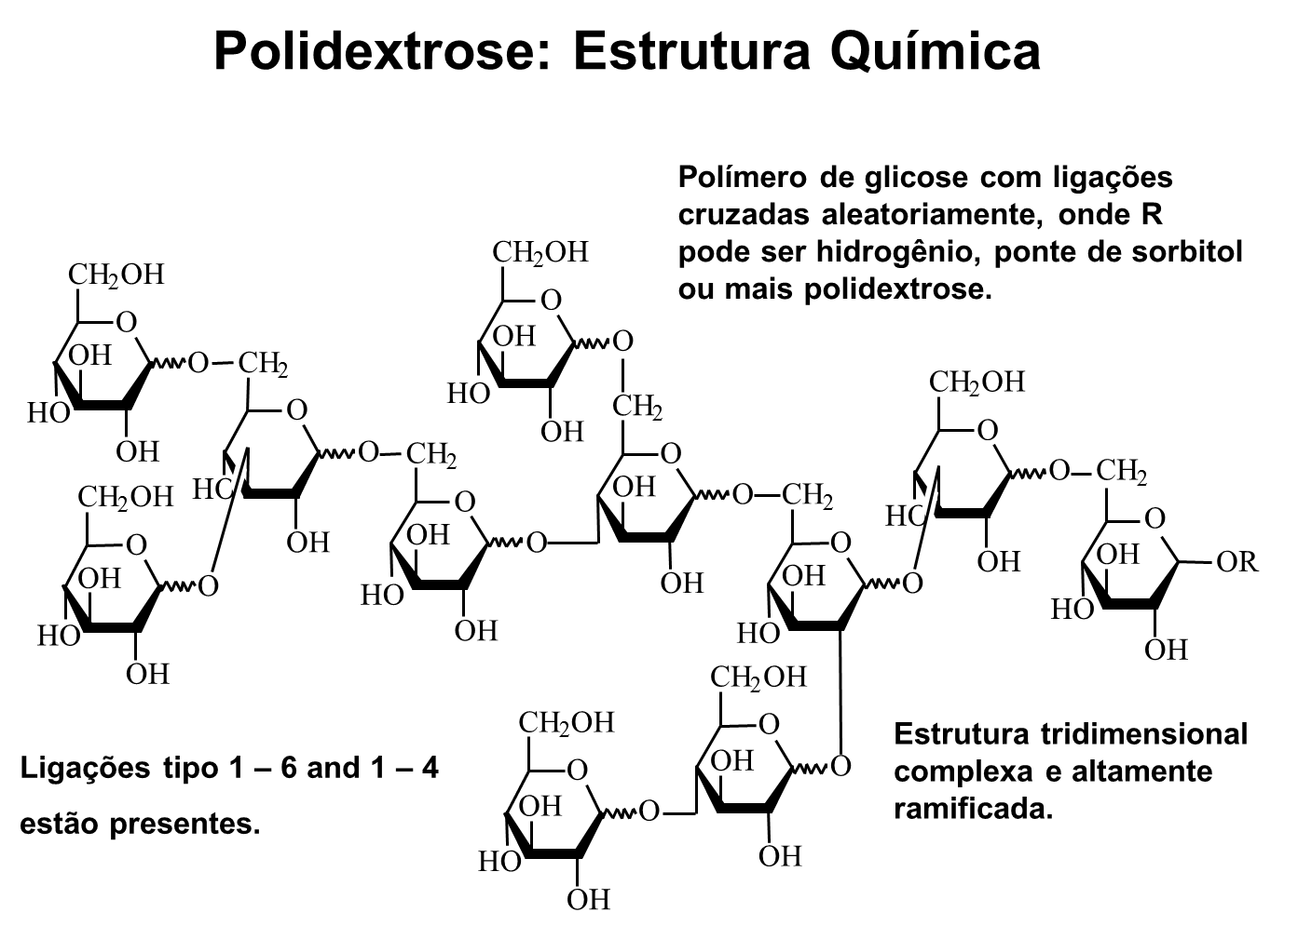

Esta estrutura química compacta e complexa previne sua hidrólise pelas enzimas dos mamíferos. Sendo assim, a polidextrose resiste à digestão no estômago e intestino delgado, chegando praticamente intacta ao intestino grosso, onde os microrganismos intestinais são capazes somente de uma conversão parcial da molécula em ácidos graxos voláteis de cadeia curta (ácidos butírico, propiônico e acético, por exemplo), liberando apenas 1 kcal/grama. Isto representa uma redução de 75% em calorias quando comparamos a Polidextrose a qualquer outro carboidrato totalmente metabolizável (4 kcal/grama).



A conversão parcial em ácidos graxos de cadeia curta causa redução do pH intestinal e das fezes, podendo reduzir a produção de toxinas entéricas por bactérias putrefativas e nocivas. O aumento nos níveis de ácido butírico / butirato promove o crescimento das células intestinais (fonte de energia celular).

Servindo como substrato seletivo, a polidextrose aumenta substancialmemente o número de microrganismos benéficos como os lactobacilos e bifidobactérias, com resultante decréscimo de bactérias nocivas/patogênicas/putrefativas.

As bactérias nocivas produzem inúmeras substâncias tóxicas, como amônia, aminas biogênicas, indóis, fenóis, cadaverina etc. Produzem também ácidos graxos voláteis ramificados, como o isovalérico, isobutírico e 2-metil butírico, que não são tóxicos, mas servem como marcadores biológicos da putrefação prejudicial. A atividade prebiótica da polidextrose reduz a produção de todas essas substâncias nocivas através da diminuição das bactérias putrefativas e aumento da microflora benéfica no intestino. Consequentemente, temos redução do risco de câncer intestinal e de outras doenças.

Temos também a redução do risco da osteoporose através do aumento da absorção de minerais como o cálcio, graças à redução do pH intestinal e outros mecanismos.

Devido ao baixo valor calórico, elevada tolerância e propriedades físico-químicas apropriadas, a polidextrose é largamente utilizada na indústria de alimentos e bebidas como fonte de fibra (solúvel e prebiótica), agente de corpo, substituto do açúcar, espessante, agente anti-sinérese e muitas outras funções.

As principais aplicações incluem produtos dietéticos (zero adição de açúcar) em geral, refrigerantes, sucos, outras bebidas e bebidas em pó enriquecidas com fibra, barras de cereais, barras nutricionais, substitutos de refeição, *shakes*, chocolates, biscoitos, bolos, doces em pasta, geléias, granolas, cereais, suplementos e muitos outros.

**Referências bibliográficas**

Cummings JH et al (2004) PASSCLAIM – Gut health and immunity. Eur J Nutr; 43, Supplement 2:II/118-II/173.

Gibson GR et al (2004) Dietary modulation of the human colonic microbiota:

Updating the concept of prebiotics Nutr Res Rev; 17:259-275.

Hara, H et al. Ingestion of the soluble dietary fibre, polydextrose, increases calcium absorption and bone mineralization in normal and total-gastrectomized rats. British Journal of Nutrition, 200, 84:655-611.

Ouwehand AC, Makelainen H, Tiihonen K and Rautonen, N (2006) - Digestive Health, pages 44-51, Part I.

Sweeteners and Sugar Alternatives in Food Technology, Edited by Helen Mitchell, Blackwell Publishing, UK.

Zhong et al, American Journal of Clinical Nutrition (2000), vol 72.

*\* Marcelo Borges de Campos é Engenheiro de Alimentos e Diretor da Nutramax Ingredientes Especiais.*

**Nutramax - Indústria e Comércio de Ingredientes e Insumos Alimentícios e Farmacêuticos Ltda.**

*www.nutramax.com.br*